ЗІРКОВІ МІСТА ЄВРОПИ ЕКОНОМ (шкільні канікули)

1 день

Наша подорож починається
Прибуття в Мукачево. Зустріч представником компанії Сакумс біля автобусу (автобус буде подано на парковку на привокзальній площі).
Орієнтовний час збору туристів - 06:50. Посадка в комфортабельний автобус. Виїзд на кордон о 07:20. Час виїзду може змінюватись, просимо перед бронюванням туру уточнювати.
За умови швидкого проходження кордону, пропонуємо познайомитися з термальним курортом Егерсалок, який ще називають «Угорським Памуккале»! Відвідання велнес-комплексу (20 євро для дорослих/15 євро для дітей до 14 років). Біля підніжжя гір розташовується не просто купальня, а цілий спа комплекс, відомий своїм термальним джерелом, температурою в 65 градусів, що б'є з глибини 400 метрів. У комплексі, розташованому на території 1800 кв. м, є 16 закритих і відкритих басейнів: сидячі басейни з лікувальною водою, джакузі, басейн із сюрпризами, гірка. Головна родзинка купальні – соляний пагорб – унікальне природнє явище, що приваблює туристів зі всього світу.
Обід*.
Переїзд в транзитний готель. Поселення. Ночівля.
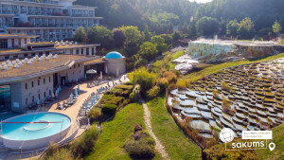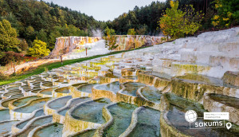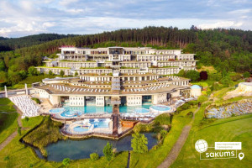

2 день

Величний Відень
Сніданок. Виселення з готелю. Переїзд у Відень.
Рекомендуємо екскурсію "Величний Відень". Неповторне місто, де в усьому відчувається небувалий розмах колишньої імперії. Неймовірно красивий, затишний історичний центр, оточений садами та парками. Почнемо знайомство із Віденської Рингштрассе. Вулиця побудована на місці старих місцевих стін, яку зараз прикрашають розкішні готелі та історичні пам’ятки: площа Марії-Терезії, Парламент, Ратуша, Віденська опера. Далі на вас чекає знайомство з історичним центром імперського Відня: зимова резиденція династії Габсбургів, величний собор Св. Стефана, розкішна торговельна вулиця Грабен та Альбертина.
Обід*.
У вільний час радимо відвідати:
- "Скарбницю Габсбургів" (25 євро для дорослих/15 євро для дітей). Кожна існуюча імперія мала свої скарбниці. Габсбурги не були виключенням. Віденська Скарбниця Габсбургів - один із надзвичайних музеїв міста. Тут зберігаються безцінні предмети найвищого рангу: Священна Чаша Граалю, Спис Долі, церковні реліквії, незвичайна колекція Корон, королівських регалій та інших символів влади.
- палац Шенбрунн (15 євро + вхідний квиток 23 євро для дорослих / 18 євро для дітей). Ця літня резиденція династії Габсбургів зачарує Вас розкішними імператорськими залами, а також масштабним парковим комплексом, де можна буде прогулятись у вільний час. На території Ви знайдете чудовий зоопарк, сад троянд, оранжерею, та обов’язково відвідайте павільйон Глоріетту, звідки відкривається приголомшлива панорама на місто.
- екскурсію "Легенди та історії Відня" (20 євро для дорослих/15 євро для дітей). Під час екскурсії мова буде йти про історії та легенди. Ви почуєте про перших правителів Австрії Бабенбергів, про легенди і таємниці собору Св. Штефана, про лицарські та чернечі ордени, гільдії та ремесла. Ви дізнаєтеся історію походження назв багатьох вулиць та площ, легенду про появу пісеньки «Ох, мій милий Августин»; відвідаєте старий університетський квартал, місця, де жив Моцарт, де був переможений Василіск; побачите весільний фонтан та знаменитий годинник «АНКЕР», а також квартал, де знаходиться старовинна церква Відня – Рупрехтскірхе. Ця екскурсія подарує неперевершені емоції та познайомить з Віднем ще ближче.
- Віденську Оперу (15 євро + вхідний білет 17 євро для дорослих/11 євро для дітей), яка, безсумнівно, є головною пам’яткою Австрії і музичною столицею світу мистецтва. Ми познайомимося з історією будівлі Опери, долею і творчістю її архітекторів, побачимо прекрасні інтер’єри холів і салонів, побуваємо у глядацькому залі. Ви дізнаєтеся про музикантів, які виступали і виступають на її сцені, про ті світові рекорди, які були тут встановлені, про традиції проведення Віденського Оперного балу і про те, чим живе цей театр у наші дні.
Нічний переїзд в Париж.
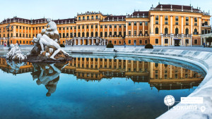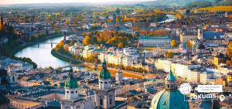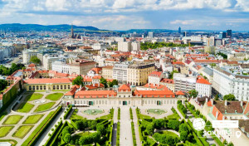

3 день

Побачити Париж та закохатися в нього назавжди
Раннє прибуття в Париж.
Запрошуємо на оглядову автобусну екскурсію "Париж - місто кохання"! Париж - це місто-мрія, і воно приваблює абсолютно всіх: любителів моди, мистецтва та історії, архітектури та їжі, і, звичайно, романтиків. Тут ви знайдете абсолютно все: музеї зі світовим ім'ям, найвідоміші магазини, цікаві пам'ятки, затишні ресторани і найромантичніші місця. Під час екскурсії у вас буде можливість відвідати Єлисейські Поля, площу Зірки (Шарль де Голь Етуаль), Тріумфальну Арку, площу Трокадеро та Ейфелеву Вежу, Марсове поле, Собор Інвалідів, площу Конкорд, сад Тюільрі, Латинський квартал, Люксембурзький сад, Оперу та район Великих бульварів.

Обід*.

Вільний час в Парижі. Рекомендуємо відвідати:
- Круїз на кораблику по таємничій річці Сені (20 євро). Сена - не тільки річка, а й, по суті, головна вулиця міста. З корми кораблика ви побачите Ейфелеву вежу і Лувр, Нотр-Дам і Консьєржери, Палац Інвалідів і музей Орсе. А скільки мостів ви зустрінете на своєму шляху... Париж має чим вас здивувати!
- "Вогні нічного Парижу" (25 євро для дорослих/20 євро для дітей). Ми насолодимося красою Парижу у вечірньому вбранні... Нас підкорюватимуть і захоплюватимуть велична Тріумфальна Арка, магія мосту Мірабо, Марсове поле, незрівнянні Єлисейські поля, оглядовий майданчик Трокадеро і район Ла Де Фанс. По закінченню екскурсії нас зачарує неперевершена красуня - мерехтлива Ейфелева вежа.
Переїзд в готель. Поселення. Ночівля.

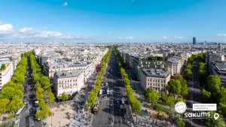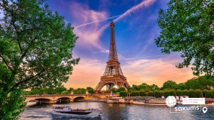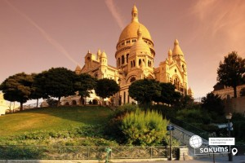

4 день

День розваг
Сніданок.
Пропонуємо розважитись у Діснейленді (20 євро трансфер + вх. кв. у два парки (вартість вх. квитків на виїзд 21.03.2026 - 65 євро для дітей до 11,99 років / 70 євро для дітей 12-17,99 років / 95 євро для дорослих) - ЗАМОВЛЕННЯ І ОПЛАТА ДО ПОЧАТКУ ТУРУ, *кількість квитків обмежена. Французький Діснейленд був відкритий в 1992 році і одразу підкорив серця всіх відвідувачів. Це мрія і дітей, і дорослих! Діснейленд - це цілий світ чудес і розваг. Це величезний комплекс, в який входять DisneylandPark і WaltDisneyStudiosPark, де на будь-який вік та смак ви зможете знайти для себе найкращий атракціон.
Для допитливих туристів, які залишились в Парижі, (пересування по місту на метро) пропонуємо відвідати:
- "Латинський квартал - таємниці Парижу" (25 євро для дорослих/ 20 євро для дітей). Вас чекає захоплююча подорож по одному з наймальовничіших кварталів Парижу. Екскурсія почнеться від знаменитого Собору Паризької Богоматері, свідка легендарних подій французької історії. Пройшовши по вузьких середньовічних вуличках (у Латинському кварталі знаходиться найвужча вулиця Парижу), повз книжкові крамниці, кафе і ресторанчики, ви опинитеся перед огорожею колишнього монастиря Клюні - одного з найбільших релігійних і духовних центрів минулого.
- "Лувр - енциклопедія століть" (45 євро для дорослих/25 євро для дітей - ЗАМОВЛЕННЯ І ОПЛАТА ДО ПОЧАТКУ ТУРУ) - розкішний імператорський палац, найзнаменитіший і найбільший музей, де сховані майже усі скарби світу - світу мистецтв і геніїв, які залишили в дар людству великі шедеври. Лувр - один з найбагатших музеїв у світі. Тут можна годинами милуватися роботами Леонардо да Вінчі, Рембрандта, Тиціана, Рафаеля, побачити такі відомі витвори, як картина "Мона Ліза" та скульптура "Венера Мілоська".
Повернення в готель. Ночівля.

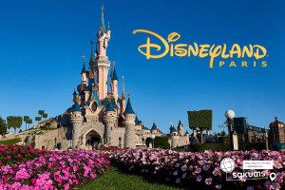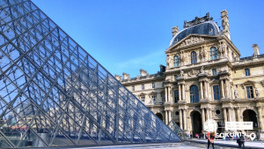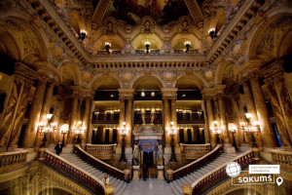

5 день

Версальський палац
Сніданок. Виселення з готелю.
Пропонуємо потрапити в Версальський палац короля-сонця Людовика XIV (25 євро + вх. квиток 21 євро для дорослих, діти до 17 років безкоштовно) - ЗАМОВЛЕННЯ І ОПЛАТА ДО ПОЧАТКУ ТУРУ. Хто не чув про Версаль, про його палаци, парки, фонтани і свято "Короля-сонця"? Не побувати у Версалі - означає не побачити найбільш відомого палацу у Франції і у всьому світі. Версальський палац - це символ шику, могутності і багатства Франції, розкішна арена блискучих придворних урочистостей!
Рекомендуємо відвідати екскурсію "Реймс - місто коронацій"! (20 євро для дорослих/15 євро для дітей, або трансфер 5 євро). Великий і багатолюдний Реймс, головне місто Шампань-Арденн, напрочуд багатий на старовину. Це відбивається і в його архітектурному вигляді, і у безлічі легенд і вірувань, пов'язаних з історією міста. "Королівське місто" Реймс було місцем, де коронували французьких монархів, починаючи з Хлодвига I і закінчуючи Карлом X. Нині в місті налічується чотири об'єкти, занесених ЮНЕСКО в список Всесвітньої спадщини людства - і першим в цій четвірці знаменитий на весь світ Реймський собор.
Обід*.

Переїзд в транзитний готель. Поселення. Ночівля.

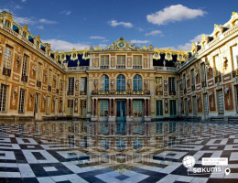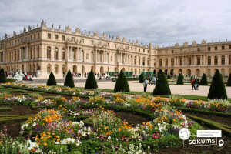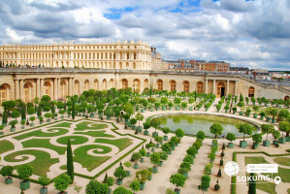

6 день

Мюнхен - столиця Баварії
Сніданок. Виселення з готелю.
Запрошуємо на екскурсію «Мюнхен - столиця Баварії». Мюнхен - справжнє місто-казка на півдні Німеччини, місто з чудовою атмосферою гостинності, по якому хочеться блукати з ранку до ночі... Ви познайомитесь з головними символами Старого міста столиці Баварії: площею Марієнплац, вражаючою мерією, старою та новою Ратушею, площею Одеонсплац і барочним храмом Театінеркирхе. Також прогуляєтесь старовинними мальовничими вулицями, пройдете повз історичний ринок «Віктуалієнмаркт», а також зазирнете на фешенебельну вулицю Максиміліанштрассе і неодмінно побачите всесвітньо відому пивоварню Хофбройхаус. Ви переконаєтесь, що Мюнхен - це місто, в якому затишно.
Пропонуємо відвідати:

- Палац Німф, або Німфенбург, зовнішній огляд (15 євро, включаючи проїзд) - цей палацовий комплекс, який вражав своєю розкішшю і красою, по праву вважається визначною пам'яткою Мюнхена. Подарунки монархів своїм дружинам завжди славилися надзвичайним розмахом. Одним з таких презентів на честь народження довгоочікуваного спадкоємця престолу Макса Еммануїла став палац Німфенбург - колишня літня резиденція Віттельсбахів, найстарішої королівської династії Європи. Замок збудували в XVII столітті, потім неодноразово розширювали і сьогодні це один з найбільших і найкрасивіших палацових ансамблів Європи. Чудові палаци - як головний, так і менші (Амаліенбург, Баденбург, Пагоденбург), - і величезний парк, який прикрашають рукотворне озеро з островом і фонтаном, а також кілька штучних каналів і ставків. По водній гладі плавають лебеді. Все це, безсумнівно, заслуговує на вашу увагу.
- Музей BMW (25 євро, включаючи проїзд і вхідний квиток) - поряд з Олімпійським парком в Мюнхені розташувався музей і виставковий центр BMW, територія якого займає кілька кварталів. Ще здалеку ми з вами побачимо футуристичну вежу офісного центру BMW. Вона височіє над всією округою. Ця будова привертає увагу своєю формою у вигляді чотирьох з'єднаних циліндрів і є шедевром сучасної архітектури, як і будівля самого виставкового центру BMW. Їх оригінальна форма відзначена численними нагородами різних архітектурних фестивалів. Поруч з офісним центром ми побачимо і відвідаємо знаменитий музей BMW. Побуваємо у виставковому центрі компанії, познайомимося з продукцією заводу та з останніми моделями знаменитої автомобільної марки
Та, звичайно ж, запрошуємо вас в традиційний баварський ресторан у самому серці міста (25 євро), де на вас чекають смаколики на будь-який смак. Вам запропонують баварські сосиски або рульку з гарніром, також ресторан пропонує насолодитися безалкогольним напоєм «шпеці». Що це? Ви дізнаєтесь як завітаєте до ресторану. Крім того, заклад також може запропонувати вам вегетаріанське меню.

Нічний переїзд в Україну.

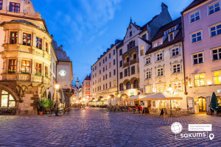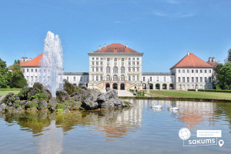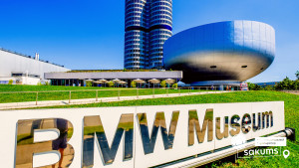

7 день

Завершення подорожі

Прибуття в Мукачево. Посадка на поїзд. Виїзд до Києва.

Вартість при бронюванні за 6 тижнів
до початку туру – 430 EUR

Базова вартість – 440 EUR

Входить у вартість
- Проїзд за маршрутом автобусом єврокласу;
- Проживання в готелях рівня 2-3* зі сніданками;
- Супровід керівником групи;
- Медичне страхування для осіб 4-64 роки;
- Оглядова екскурсія в Парижі, Мюнхені та Відні.

Не входить у вартість
- Курортний збір (оплачується при бронюванні туру) - 14 євро з особи;
- Медичне страхування для осіб 0-3 та 65-80 років (*уточнюйте у менеджера);
- Додаткових 4 обіди/вечері - 75 євро (без напоїв). Замовлення та оплата до початку туру;
- Навушники під час екскурсій - 10 євро/тур/особа (обовʼязкова оплата до початку туру);
- Факультативні екскурсії;
- Вхідні квитки в екскурсійні об’єкти (церкви, собори, музеї тощо);
- Проїзд громадським транспортом;
- Особисті витрати;
- Туристам із Києва Туроператор «САКУМС» може надати послуги щодо придбання залізничних квитків Київ-Ужгород-Київ - від 2300 грн (купе). Квитки можна купити самостійно, обов'язково завчасно уточніть у менеджера номер поїзда. Увага! Вартість квитків може бути змінена Туроператором після придбання, внаслідок підняття тарифів, чи підтвердження УЗ дорожчого поїзда.

